참다운 회개는?

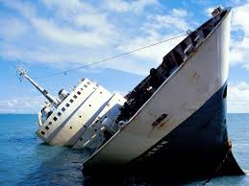

참다운 회개는 ....

◇토마스 왓슨
참다운 회개는 보류하는 것도 동거하는 것도 없어야 한다.

◇썬다 싱
큰 죄만이 영혼의 파멸을 가져오는 것이 아니라
크고 작은 죄의 기원이 되는 숨은 악념이 더욱 파괴력을 지닌다.
가장 작은 하나의 죄라도, 또 나쁜 단 한가지의 생각이라도
우리의 희망을 멸하며
하늘나라 밖에 있게 하기에 충분하다.

◇ Joseph Alleine
죄중에 하나라도 보류시킨다면 하나님께서는 그대를 용납치 않으실 것이다.
그대의 죄들을 송두리채 죽여야 한다.
그렇지 않으면 그대가 대신 죽어야 한다.
단 하나의 아주 작고 은밀한 죄일지라도
그대가 그것을 용납한다면
그대의 영혼은 그 죄를 살려준 대가로
대신 죽어야 한다.

◇ 챨스 스펄젼
우리가 방자하게 또 고의적으로 한 가지 악이라도 품고 있다면,
우리는 예수 그리스도의 친구가 아니다.

◇ Joseph Alleine
그대가 필수적으로 여기는 것이 무엇인가?
빵이 필수적인가? 호흡이 필수적인가?
그렇다면 회개는 그와 비교도 안될 만큼 필수적이다.

Tags
회개 청종 믿음 의심 내주
복수 사면 용서

